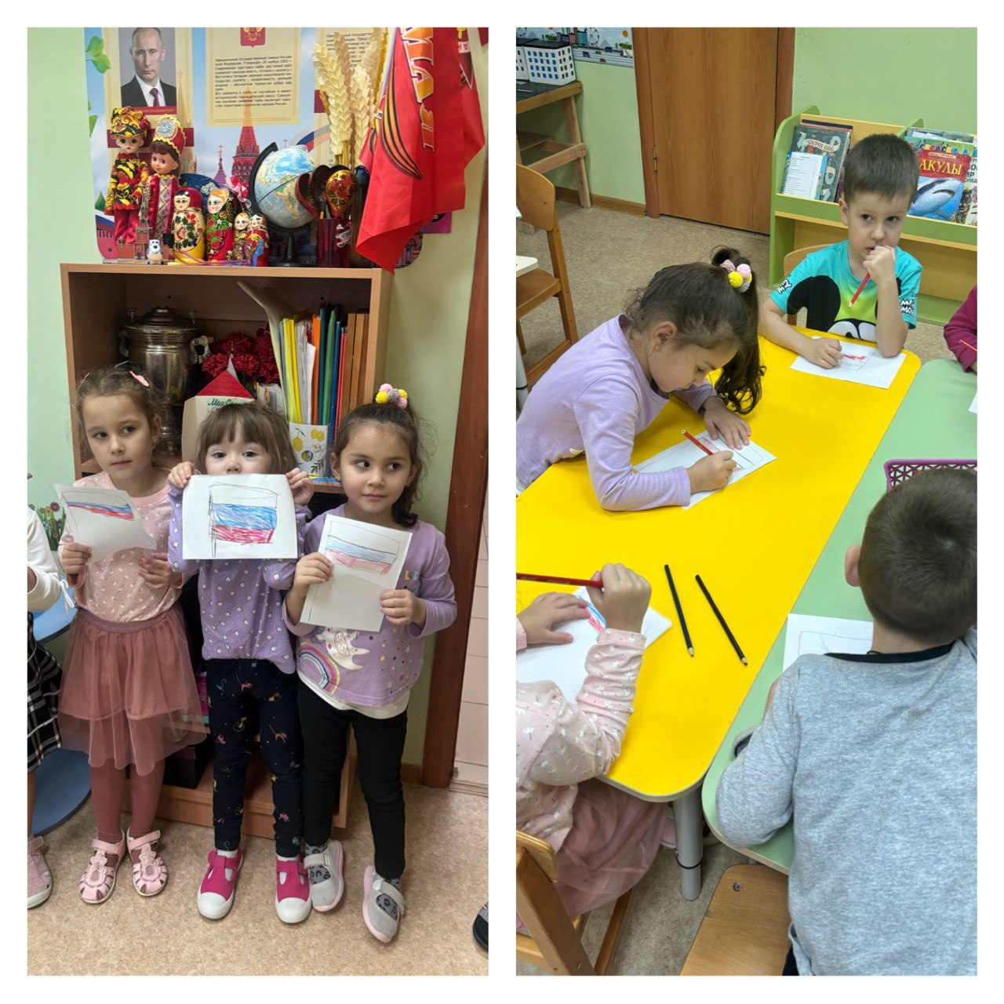

**Патриотическое воспитание в средней группе (проектная работа)**

В современных условиях, когда происходят глубочайшие изменения в жизни общества, одним из центральных направлений работы с подрастающим поколением становится патриотическое воспитание. Сейчас, в период нестабильности в обществе, возникает необходимость вернуться к лучшим традициям нашего народа, к его вековым корням, к таким вечным понятиям, как род, родство, Родина. Чувство патриотизма многогранно по своему содержанию: это и любовь к родным местам, и гордость за свой народ, и ощущение неразрывности с окружающим, и желание сохранить, приумножить богатство своей страны. На каждом возрастном этапе проявления патриотизма и патриотическое воспитание имеют свои особенности.

В период младшего и среднего дошкольного возраста развиваются высокие социальные мотивы и благородные чувства. От того, как они будут сформированы в первые годы жизни ребенка, во многом зависит все его последующее развитие. В этот период начинают развиваться те чувства, черты характера, которые незримо уже связывают его со своим народом, своей страной. Корни этого влияния — в языке народа, который усваивает ребенок, в народных песнях, музыке, играх, игрушках, впечатлениях о природе родного края, о труде, быте, нравах и обычаях людей, среди которых он живет.

 Под патриотическим воспитанием детей мы понимаем взаимодействие взрослого и детей в совместной деятельности и общении, которое направлено на раскрытие и формирование в ребенке общечеловеческих нравственных качеств личности, приобщение к истокам национальной и региональной культуры, природе родного края, воспитание эмоционально-действенного отношения, чувства сопричастности, привязанности к окружающим.

Цель воспитания патриотизма у детей среднего дошкольного возраста – это формирование у них потребности совершать добрые дела и поступки, чувство сопричастности к окружающему и развитие таких качеств, как сострадание, сочувствие, находчивость, любознательность.

Задачи патриотического воспитания детей среднего дошкольного возраста включают:

* формирование духовно-нравственного отношения и чувства сопричастности к родному дому семье, детскому саду, городу, селу
* формирование духовно-нравственного отношения и чувства сопричастности к культурному наследию своего народа;
* формирование духовно-нравственного отношения к природе родного края и чувства сопричастности к ней
* воспитание любви, уважения к своей нации, понимания своих национальных особенностей, чувства собственного достоинства, как представителя своего народа, и толерантного отношения к представителям других национальностей (сверстникам и их родителям, соседям и другим людям).

Содержание патриотического воспитания детей среднего дошкольного возраста в нашей группе раскрывается следующим образом:

* приобщение детей к культурному наследию, праздникам, традициям, народно-прикладному искусству, устному народному творчеству, музыкальному фольклору, народным играм через разучивание народных подвижных игр, инсценированние и рассказывание детьми потешек и прибауток.
* знакомство с семьёй, историей, членами семьи, семейными традициями; с детским садом его ребятами, взрослыми, играми, игрушками, традициями; с городом, селом, гербом, достопримечательностями. Очень активно проходит через оформление предметно-развивающей среды –патриотического уголка, семейных альбомов, альбомов достопримечательностей хутора и особенностями нашего детского сада)
* организация творческой продуктивной, игровой деятельности детей, в которой ребенок проявляет сочувствие, заботу о человеке, растениях, животных в разные сезоны года.

Одно из слагаемых патриотизма – это воспитание любви к родной природе. Постепенно у детей формируются представления о родном хуторе, родном крае. Природа становится ближе и понятнее, дети стараются что-то сделать для нее, испытывают чувство ответственности перед ней. И именно эти качества проявляются у детей при участие в долгосрочном проекте «Моя Родина - Россия», начатой в сентябре 2024 года.

Взаимодействие с родителями

Особую значимость при решении задач патриотического воспитания имеет тесный контакт с семьей воспитанника. Родители оказывают большую помощь, активно участвуют в жизни детского сада, проявляя выдумку, фантазию, энтузиазм. С их помощью проходят выставки рисунков и поделок. С большим удовольствием они принимают участие в творческих конкурсах по патриотическому воспитанию. В таких как «Народная кукла». Помогают в проектной деятельности.

Патриотическое воспитание осуществляется во всех направлениях нашей работы с детьми: в ознакомлении с окружающим и с художественной литературой, развития речи, музыке, изобразительном искусстве.

Воспитатель Дюсенова Н. С.